实验4 类的继承与多态
实验目的及要求：
- 掌握继承、多态和向上转型的概念与实现方法；
- 掌握成员变量的隐藏和方法重写；
- 掌握关键字super的使用。
实验类型：设计型
实验内容：
- 请编程实现如下需求：乐器(Instrument)分为：钢琴(Piano)、小提琴(Violin)、大提琴(Cello)，三种乐器的弹奏play()方法各不相同。编写一个测试类InstrumentTest，要求编写方法testPlay(Instrument in)，对这三种乐器进行弹奏测试。要依据乐器的不同，进行相应的弹奏测试，在main()方法中进行测试。
Instrument Piano p = new Piano();
Instrument Violin v = new Violin();
Instrument Cello c = Cello();
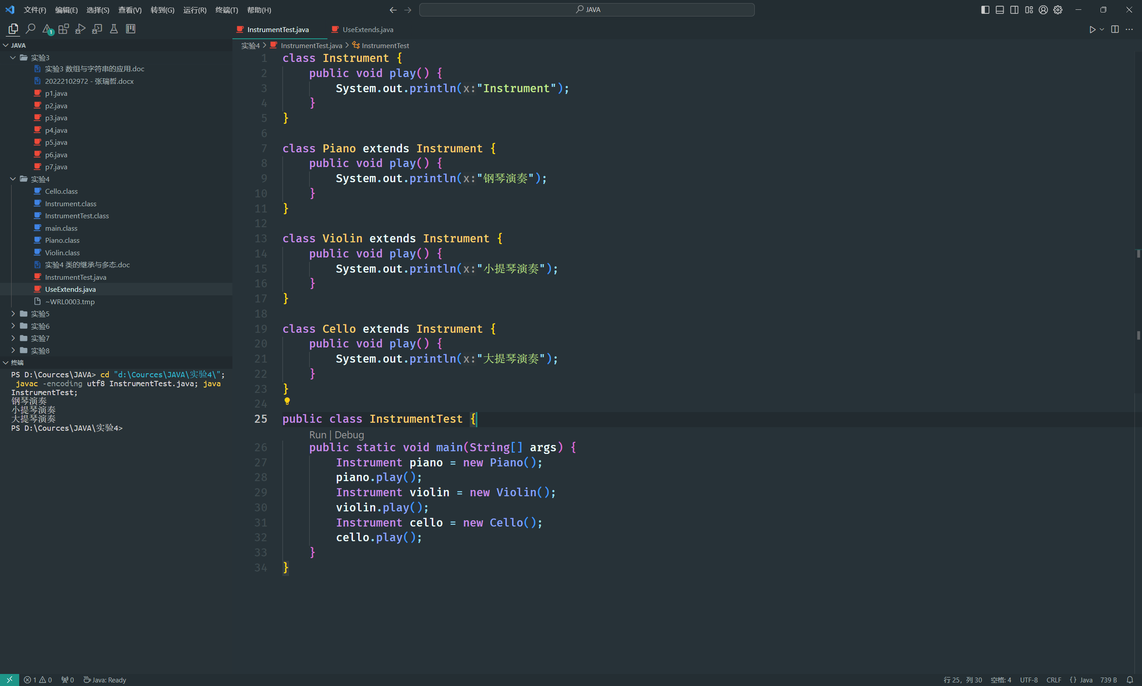
- 定义Mother类及其属性（身高、体重、年龄）和方法（工作、做家务）；定义Daughter类继承Mother类，并增加一些属性（爱好）和方法（看动画片）。定义一个类UseExtends，在该类的main方法中创建一个名为daughter的对象，使用Mother类和Daughter类的属性和方法进行测试。
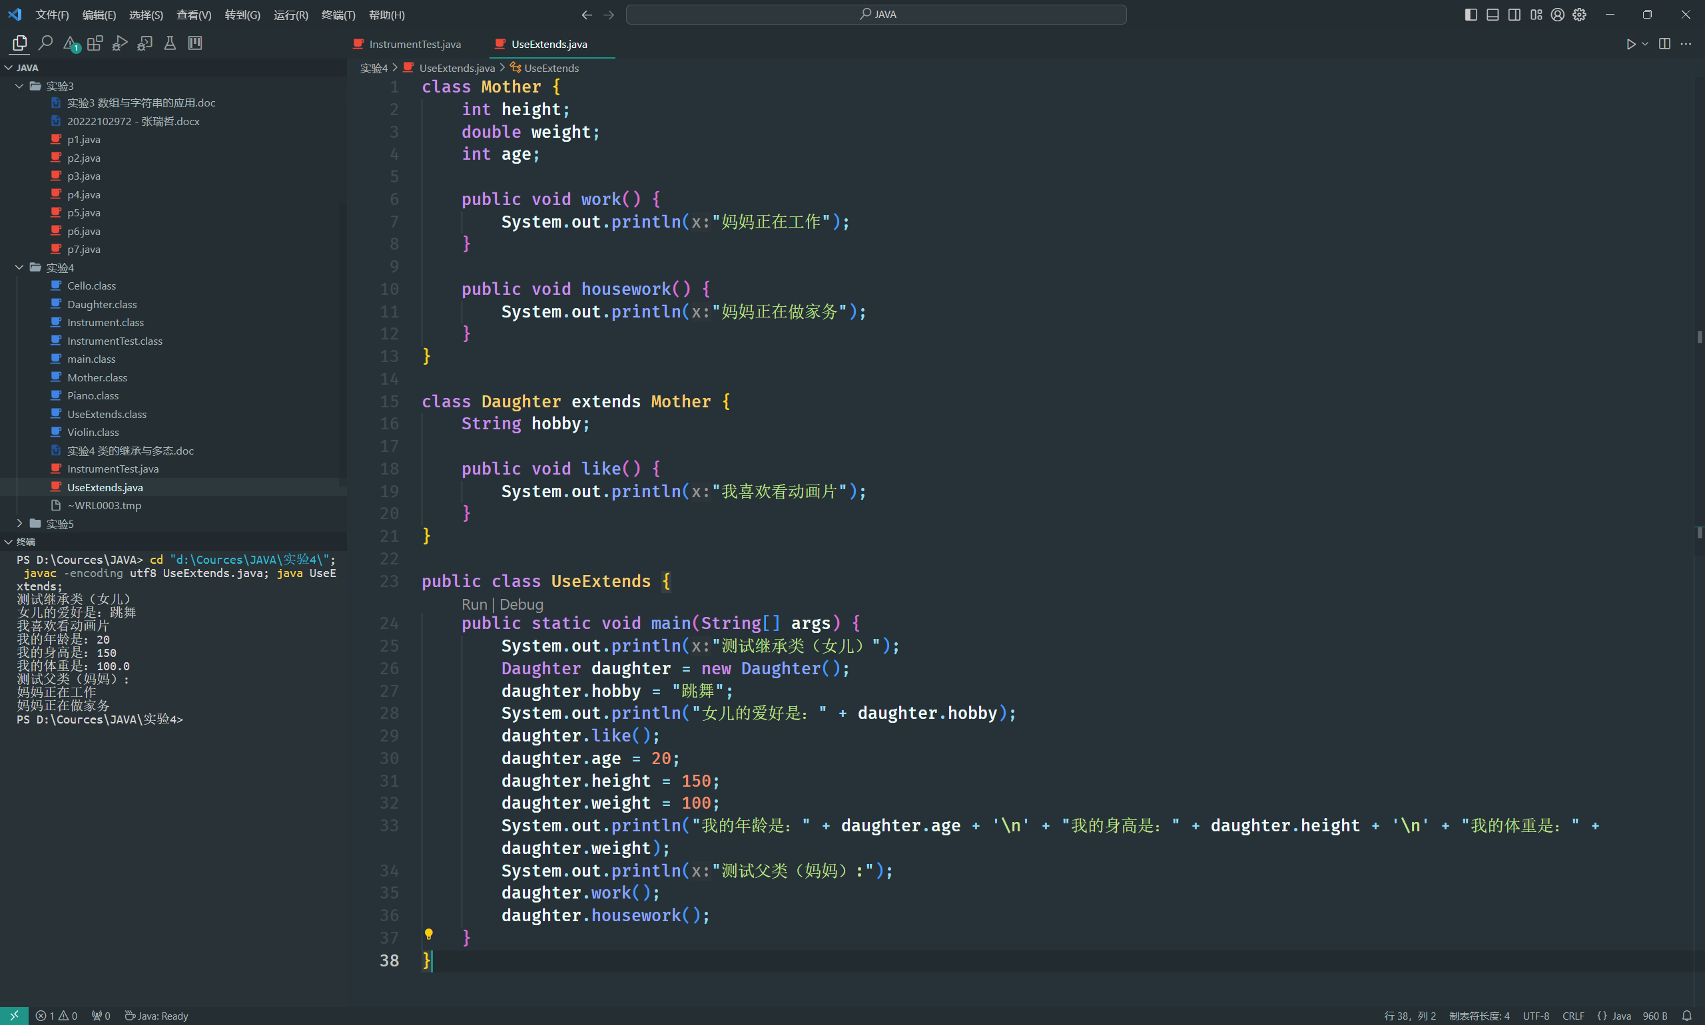
（3）定义一个交通工具类Vehicle，包含属性（speed, name, color）和方法(start, stop, run)；再定义一个飞行器子类Aircraft继承自Vehicle类。然后从Aircraft类派生两个子类：航天飞机（SpaceShuttle）和喷气式飞机（Jet）。
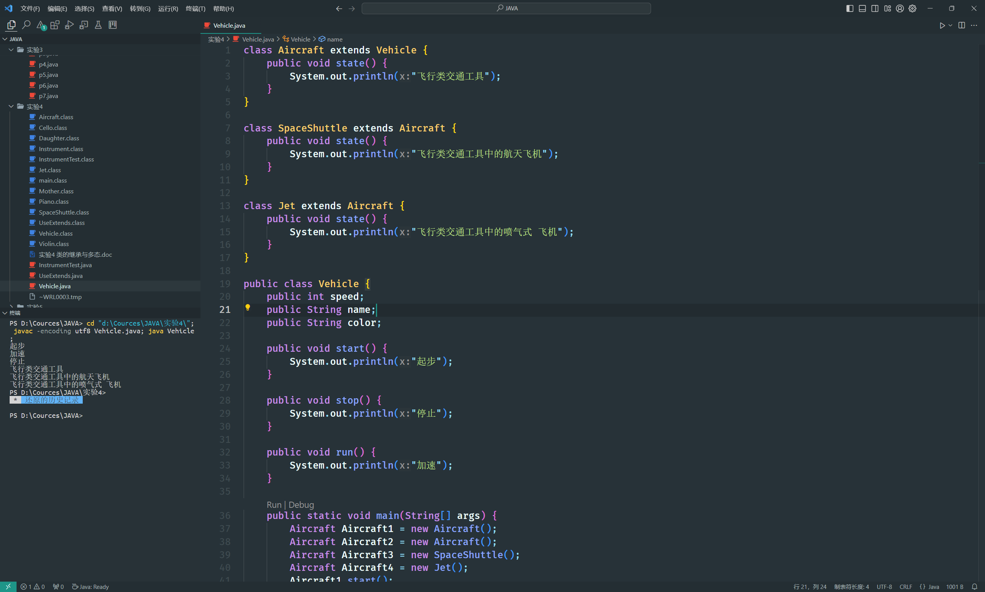
实验总结：
Java中的类继承是面向对象编程中的一个重要概念，它允许一个类（子类）继承另一个类（父类）的属性和方法。这种继承机制提供了代码重用和层次化组织的能力，使得代码更加灵活和易于维护。

